Помогите накормить сирийских христиан, бегущих от боевиков «Исламского государства»
сирия
17/08/2015
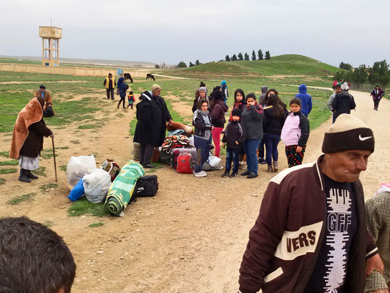
Тысячи сирийских христиан покинули свои дома после захвата 6 августа боевиками «Исламского государства» (ИГ) города Эль-Карьятейн, расположенного в регионе Хомс. Местные церкви и христианские организации стараются оказывать помощь нуждающимся, но не справляются, люди продолжают прибывать с пустыми руками. Огромная нужда в продовольствии, одежде и обуви. Фонд Варнава отправил экстренную помощь для наших братьев и сестер, не оставайтесь и вы в стороне.
Сирийские христиане покидают дома после захвата боевиками «Исламского государства» поселка Тель-Тамар в феврале
Захватив Эль-Карьятейн, исламисты ИГ составили список виновных в “сотрудничестве с режимом” и объявили охоту на христиан.
Около 260 христиан были похищены, тысячи бежали. Об этом Фонду Варнава сообщил местный пастор. Одновременные нападения на Хаварин и Хадаса тоже вынудили бежать всех местных христиан.
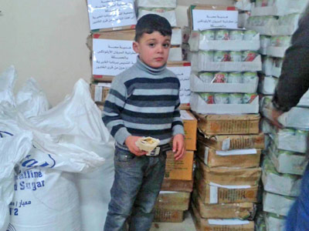
Фонд Варнава предоставляет экстренную продовольственную помощь сирийским христианам
С самого начала конфликта в 2011 году сотни тысяч христиан покинули свои дома и до сих пор не могут выбраться из страны. Покинуть страну стало очень трудно, пересечь границу крайне сложно, а соседние страны зачастую отказываются принимать у себя беженцев.
Жертвуйте
$34 покроют стоимость одного продуктового набора для одной семьи в Сирии на один месяц.
Чтобы поддержать христианских переселенцев в Сирии, жертвуйте в Фонд Ближнего Востока для помощи христианам Сирии (код проекта 00-1032).
Пожертвовать
Молитесь
- Молитесь о благополучном освобождении каждого, кто находится сейчас в руках боевиков ИГ в Карьятейне.
- Молитесь о том, чтобы Господь позаботился о тех, кто потерял свой дом и бежал без надежды вернуться.
- Молитесь о мире в Сирии о прекращении жестокого насилия в отношении сирийских христиан.

